**专家学员用户**

**软件设计说明书V4.0**

小组成员：余广文     梁俭宾     张瑜      岑泉林 白杰荣

|  |  |  |  |  |  |  |  |  |
| --- | --- | --- | --- | --- | --- | --- | --- | --- |
| 文档标识： | | **NO_JWGG_01** | | | 当前版本： | | **4.0** | |
| 当前状态： | | 草稿 | |  | 发布日期： | | 2018/06/25 | |
| 发布 | | ✓ |
| **修改历史** | | | | | | | | |
| **日期** | **版本** | | **作者** | **修改内容** | | **评审号** | | **变更控制号** |
| 2018/05/29 | 1.0 | | 梁俭宾 | 新建 | |  | |  |
| 2018/6/10 | 2.0 | | 白杰荣 | 补充数据库设计部分 | |  | |  |
| 2018/6/24 | 3.0 | | 岑泉林 | 修改文档格式规范 | |  | |  |
| 2018/6/25 | 4.0 | | 张瑜 | 内容补充 | |  | |  |
|  |  | |  |  | |  | |  |

**目录**

**1 简介 15**

1.1 编写目的 15

1.2 文档范围 16

1.3 定义 16

1.4 参考资料 16

**2 软件设计表示方式 17**

**3 软件设计目标与约束 17**

3.1 关键功能需求 17

3.1.1 学员模块 18

3.1.2 专家模块 18

3.2 关键质量需求 18

3.3 开发策略 18

**4 用例视图 19**

4.1 概述 19

4.2 关键用例 19

**5 逻辑视图 23**

5.1 概述 23

5.2 系统层次模型 23

5.2 主要的设计包和子系统 24

**6 活动视图 25**

6.1 概述 25

6.2 关键活动 25

**7 进程视图 27**

7.1 概述 27

7.2 关键角色进程 27

**8 数据库设计 29**

8.1 数据词典 29

8.2 E-R图 35

8.3 关系模式 35

**9 部署视图 36**

9.1概述 36

9.2部署方案视图 36

# 1 简介

## 1.1 编写目的

本文档系统地对教育平台的在行系统进行构架，并通过使用多种视图来从不同角度描述本系统的各个主要方面，以满足本系统的相关设计人员与用户的不同关注焦点和需求。本文档记录并表述了软件设计人员对本系统的设计方向与决策。

本文档将用于制定项目的开发计划、各构件的详细设计、软件的测试等方面，在软件生命周期内，跟本系统设计相关的人员会根据此文档进行修改和后续的开发。

## 1.2 文档范围

本软件设计文档适合于教育平台的在行系统的总体应用架构，相关用户为专家、学员。

## 1.3 定义

a. Eclipse: 开发工具。

b. MySQL: 一个关系型数据库管理系统。

c. Rational Rose: 由Rational公司出品的一种面向对象的统一建模语言的可视化建模工具。

d. JSP: JSP(Java Server Pages)是由Sun Microsystems公司倡导、许多公司参与一起建立的一种动态网页技术标准。

e. Javascript: 为客户提供更流畅的浏览效果。

## 1.4 参考资料

1.陈秋晓、武超则、陈莹, 互联网+教育：产业平台[M], 2017.

# 2 软件设计表示方式

本软件设计文档以一系列的视图来表示系统的软件构架，主要包括用例视图、逻辑视图、进程视图、实现视图等，每个视图拥有一个或多个模型，并围绕相关视图来描述系统的基本结构、组成机制与工作原理等。本文档主要使用统一建模语言（UML）来充当相关模型的表达语言，主要使用Rational Rose表示全部模型。

# 3 软件设计目标与约束

描述软件设计最主要目标就是满足关键系统功能需求和质量约束，这些功能需求和质量要求对软件设计有重大的影响。

## 3.1 关键功能需求

按照需求规格说明书的要求，本教育在行系统的设计分成了以学员和专家用户为两大模块进行开发，而在此两大模块的基础上，又细分成了一些功能。其功能模块示意图如下所示：

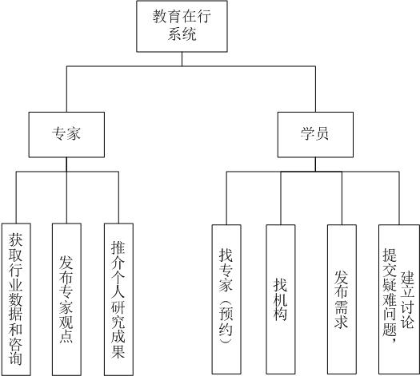

图 3-1 本系统的功能模块图

## 3.1.1 学员模块

学员模块主要实现以下功能：

1. 学员在系统上通过搜索找到合适的专家，通过实时通讯与专家进行洽谈

商议线下见面事宜，预约成功后通过系统确认。

1. 学员在需求页面上发布个人需求，等待相对于的专家（机构）浏览确认后进行预约。
2. 学员可在论坛上发布、回复帖子进行咨询或者解决疑问。

## 3.1.2 专家模块

专家模块主要实现以下功能：

1. 专家个人页面可自行编辑，可将个人研究成果或行业经历张贴在个人页面。学员通

过点击专家头像可进入对应的个人页面以浏览专家资料。

1. 专家可通过浏览需求页面满足有线下见面需求的学员，通过实时通讯与有需求的学员进行商议并通过系统预约。
2. 专家可发布学术文章，供学员或其他专家浏览以及评论回复。
3. 专家可浏览行业内行情以及同行业专家发表的学术文章。
4. 专家可在论坛上发布、回复帖子解决学员的疑问或发表自己的观点。

## 3.2 关键质量需求

本系统放到互联网上，访问到本系统的频率将会非常高，性能要求也要很高，安全要求非常重要。总之，要求稳定、安全、便捷、易于管理和操作。

查询速度：不超过5秒；

其它所有交互功能反应速度：不超过3秒；

可靠性：平均故障间隔时间不低于200小时。

## 3.3 开发策略

1.软件复用策略

本系统重要基础构件应当具备较高的设计与构建质量，可以在其他产品中复用。

2.使用开源架构

本系统前端使用bootstrap框架，后端使用基于MVC(Model-View-Controller)设计模式的应用构架进行开发。

# 4 用例视图

## 4.1 概述

用例视图关注的是本系统的用例模型，以进一步对系统主要核心功能进行表示，决定了系统构架的基本组成元素。

## 4.2 关键用例

a.游客的用例

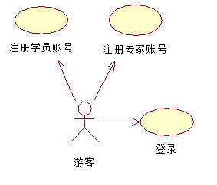

图4-1 游客用例图

表4-1 游客的用例说明

|  |  |
| --- | --- |
| **用例名称** | **简单描述** |
| **注册学员账号** | 游客填写基本信息并注册成为学员后可以享受学员功能 |
| **注册专家账号** | 游客不能直接成为专家，需先注册为学员账号才能成为专家，认证专家成功后即可享受专家功能 |
| **登录** | 根据用户账号和密码登录 |

b.学员的用例

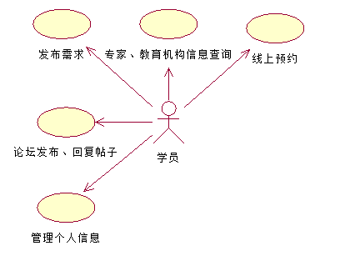

图4-2 学员用例图

表4-2 学员的用例说明

|  |  |
| --- | --- |
| **用例名称** | **简单描述** |
| **管理个人信息** | 管理学员的个人信息 |
| **线上预约** | 学员在平台中通过预约专家提交申请，并且等待专家接受其预约，预约成功则可以享受预约专家的服务 |
| **论坛发布、回复帖子** | 新建一个话题发布论坛，专家学员都可以回帖 |
| **发布需求** | 学员提出自己想要问到专家的需求，给专家去浏览 |
| **专家、教育机构信息查询** | 查询相关专家和教育机构信息，以进行预约专家或加入该教育机构 |

c.专家的用例

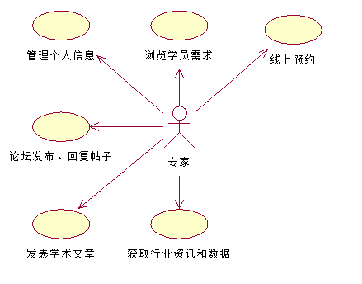

图4-3 专家用例图

表4-3 专家的用例说明

|  |  |
| --- | --- |
| **用例名称** | **简单描述** |
| **管理个人信息** | 管理专家的个人信息 |
| **线上预约** | 专家查看学员的预约申请，可进行通过，通过则可以进行下一步约谈 |
| **论坛发布、回复帖子** | 新建一个话题发布论坛，专家学员都可以回帖 |
| **浏览学员需求** | 专家浏览学员的需求，以进行点对点答疑 |
| **发表学术文章** | 专家发表其领域相关的学术文章，其他专家和学员可以进行浏览 |
| **获取行业资讯和数据** | 专家进行领域筛选，搜索栏筛选，获取自己想要的行业资讯和数据 |

d.关键的系统用例

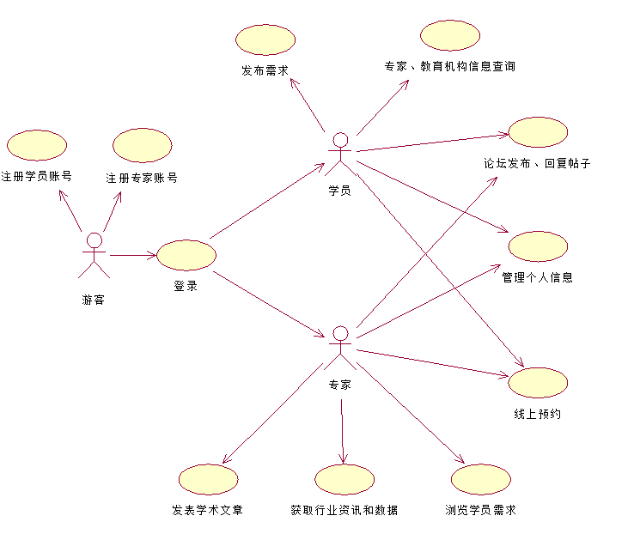

图4-4 总体用例图

# 5 逻辑视图

## 5.1 概述

逻辑视图从系统内在逻辑结构的角度描述系统的基本结构与动态行为，通常包括分析模型、设计模型以及数据模型等。设计模型说明了系统的组成元素、组织架构和关系，并描述了各组成元素的协作以及状态转换关系等（通过用例实现Use Case Realization予以表达）。本节将分别在系统层次结构模型中描述系统的层次组织结构；在主要的包和子系统中说明系统的具体组成。

## 5.2 系统层次模型

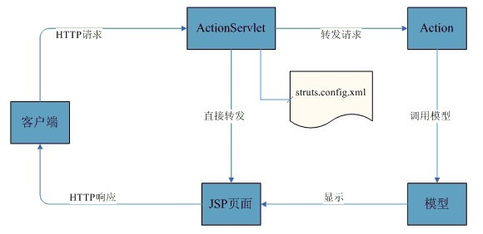

图5-1 系统层次模型图

## 5.2 主要的设计包和子系统

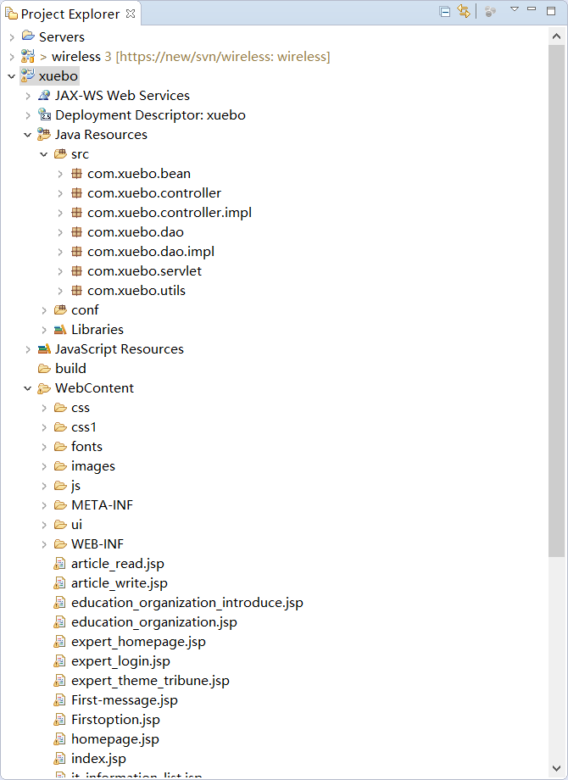

图5-2 主要的设计包和子系统图

# 6 活动视图

## 6.1 概述

活动视图用于解释用户或功能之间的交互，使编写代码的人员能知道软件的具体走向。

## 6.2 关键活动

a.线上预约

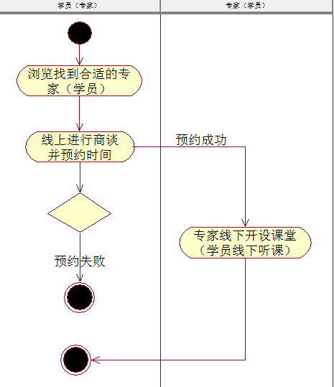

图6-1 线上预约的活动图

b.学员论坛发帖求助

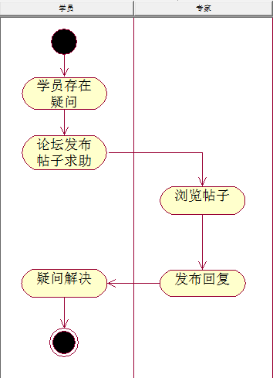

图6-2 学员论坛发帖求助的活动图

c.专家发布学术文章

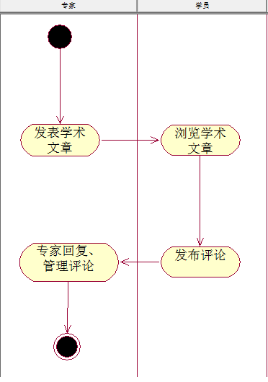

图6-3 专家发布学术文章的活动图

# 7 进程视图

## 7.1 概述

进程视图从系统运行时刻的角度，描述系统划分为进程、线程的结构，及其动态关系。模型主要说明不同系统角色之间的创建、交互和消息通讯关系等。

## 7.2 关键角色进程

a.游客注册账号

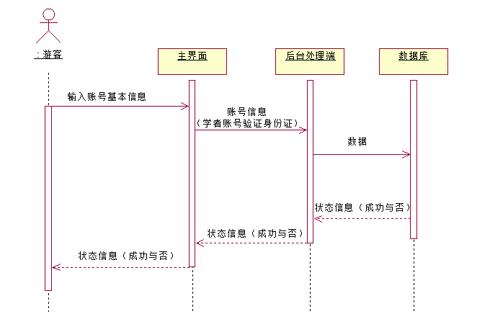

图7-1 游客注册进程视图

b.学员预约专家线下授课

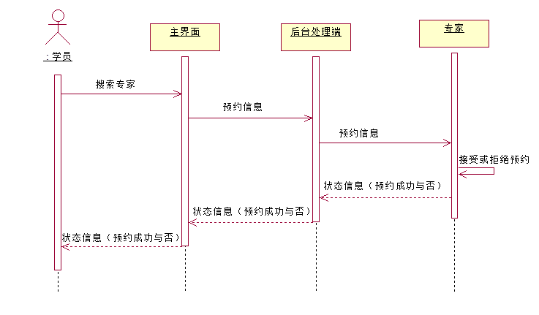

图7-2 学员预约进程视图

c.专家浏览学员需求并接受预约

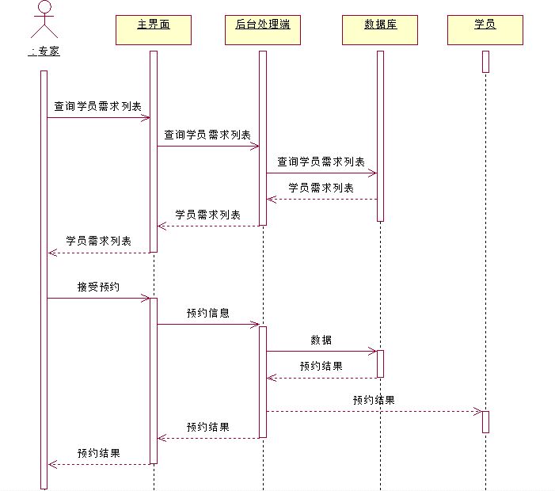

图7-3浏览学员需求进程视图

# 8 数据库设计

## 8.1 数据词典

数据表名：**专家(expert)**

|  |  |  |  |
| --- | --- | --- | --- |
| **字段名** | **数据类型** | **字段大小** | **说明** |
| expertid | char | 16 | 专家账号ID |
| expertpassword | char | 16 | 专家账号密码 |
| expertname | nvarchar | 10 | 专家名字 |
| expertsex | nvarchar | 2 | 专家性别 |
| expertidcard | char | 18 | 专家身份证 |
| expertintroduce | nvarchar | 1000 | 个人简介 |
| expertresearch | nvarchar | 1000 | 研究成果 |
| experttype | nvarchar | 10 | 教育方向类型 |
| expertprice | double |  | 预约价格 |
| expertemail | varchar | 20 | 专家邮箱 |
| expertphone | char | 11 | 专家手机 |
| expertoccupation | nvarchar | 20 | 专家职业 |
| Expertaddress | nvarchar | 20 | 专家地址 |
| Expertimage | varchar | 100 | 专家的图片路径 |

数据表名：**学员（student）**

|  |  |  |  |
| --- | --- | --- | --- |
| **字段名** | **数据类型** | **字段大小** | **说明** |
| studentid | char | 16 | 学员账号ID |
| studentpassword | char | 16 | 学员账号密码 |
| studentname | nvarchar | 10 | 学员名字 |
| studentsex | nvarchar | 2 | 学员性别 |
| studentemail | varchar | 20 | 学员邮箱 |
| studentphone | char | 11 | 学员手机 |
| studentimage | varchar | 100 | 学员的图片路径 |
| studentintroduce | nvarchar | 1000 | 学员个人简介 |

数据表名：**机构（organization）**

|  |  |  |  |
| --- | --- | --- | --- |
| **字段名** | **数据类型** | **字段大小** | **说明** |
| organizationid | char | 16 | 机构ID |
| organizationName | nvarchar | 10 | 机构名称 |
| Organizationclass | nvarchar | 50 | 机构开设的课程 |
| Organizationadd | nvarchar | 20 | 机构所在地 |
| Organizationaddress | nvarchar | 100 | 机构所在地（详细） |
| Organizationclass_price | char | 10 | 课程价格范围 |
| organizationintroduce | nvarchar | 40 | 机构简介 |
| Organizationphone | char | 15 | 机构联系电话 |
| organizationimage | char | 100 | 机构图片路径 |

2. 数据表名：**预约(book)**

|  |  |  |  |
| --- | --- | --- | --- |
| **字段名** | **数据类型** | **字段大小** | **说明** |
| bookid | char | 17 | 预约ID |
| experid | char | 16 | 专家账号ID |
| studentid | char | 16 | 学员账号ID |
| bookdate | datetime |  | 预约时间 |
| meetdate | date |  | 预约见面时间 |
| meetaddress | nvarchar | 50 | 预约见面地点 |
| bookstate | int |  | 0表示是预约失败  1表示预定成功  2表示预约中  3表示未评价  4表示已评价 |
| bookintroduce | nvarchar | 200 | 预约描述  （上课内容、时间、地点） |
| bookassess | int |  | 评价（0-10） |

数据表名：**文章** (**article**)

|  |  |  |  |
| --- | --- | --- | --- |
| **字段名** | **数据类型** | **字段大小** | **说明** |
| articleid | char | 17 | 文章id |
| expertid | char | 16 | 专家作者账号ID |
| publishdate | datetime |  | 发布时间 |
| articletitle | nvarchar | 50 | 文章标题 |
| articletype | nvarchar | 10 | 文章教育方向类型 |
| articlecontent | nvarchar | 5000 | 文章内容 |

数据表名：**论坛** (**tribune**)

|  |  |  |  |
| --- | --- | --- | --- |
| **字段名** | **数据类型** | **字段大小** | **说明** |
| tribuneid | char | 17 | 论坛id |
| creator | nvarchar | 20 | 创建者 |
| creatorstate | int |  | 创建者类型  0：学员  1：专家 |
| studentid | char | 16 | 学员发贴ID |
| expertid | char | 16 | 专家发贴ID |
| createdate | datetime |  | 创建时间 |
| tribunetitle | nvarchar | 100 | 论坛标题 |
| tribunetheme | nvarchar | 100 | 论坛主题 |
| tribunecontent | nvarchar | 1000 | 论坛内容 |

数据表名：**需求** (**demand**)

|  |  |  |  |
| --- | --- | --- | --- |
| **字段名** | **数据类型** | **字段大小** | **说明** |
| demandid | char | 17 | 需求id |
| studentid | char | 16 | 学员账号id |
| bookid | char | 17 | 需求预约id |
| demandtype | nvarchar | 10 | 需求教育方向类型 |
| demanddate | datetime |  | 需求发布时间 |
| demandmeetdate | date |  | 需求预约见面时间 |
| demandmeetaddress | nvarchar | 20 | 需求预约见面地点 |
| demandcontent | nvarchar | 200 | 需求内容 |
| demandstate | int |  | 0表示是等待接受  1表示已接受 |

数据表名：**评论** (**discuss**)

|  |  |  |  |
| --- | --- | --- | --- |
| **字段名** | **数据类型** | **字段大小** | **说明** |
| discussid | char | 17 | 评论ID |
| discussname | nvarchar | 20 | 评论者名字 |
| nametype | Int |  | 评论者类型  0：学员  1：专家 |
| studentid | char | 16 | 学员评论ID |
| expertid | char | 16 | 专家评论ID |
| discussdate | datetime |  | 评论时间 |
| discusscontent | nvarchar | 500 | 评论内容 |
| tribuneid | char | 17 | 论坛id |

## 8.2 E-R图



图7-1数据库ER图

## 8.3 关系模式

主键

外键

专家表（账号ID、密码、名字、性别、身份证、个人简介、研究成果、教育方向类型、预约价格、邮箱、手机、职业、地址、图片路径）

学员表（账号ID、密码、名字、性别、邮箱、手机、图片路径、个人简介）

机构表（机构ID、名称、开设课程、所在地、所在地（全址）、价格范围、简介、联系电话、图片路径）

预约表（预约ID、专家ID、学员ID、预约时间、见面时间、见面地点、预约状态、预约描述、评价）

文章表（文章ID、作者ID、发布时间、标题、教育方向类型、内容）

论坛表（论坛ID、创建者、创建者类型、学员发帖ID、专家发帖ID、创建时间、论坛标题、论坛主题、论坛内容）

需求表（需求ID、学员ID、需求预约ID、需求教育方向类型、需求发布时间、需求预约见面时间、需求预约见面地点、需求内容、需求状态）

评论表（评论ID、评论者名字、评论者类型、学员评论ID、专家评论ID、评论时间、评论内容、论坛ID）

# 9 部署视图

## 9.1概述

从系统软硬件物理配置的角度，描述系统的网络逻辑拓扑结构。模型包括各个物理节点的硬件与软件配置，网络的逻辑拓扑结构，节点间的交互和讯关系等。同时还表达了进程视图中的各个进程具体分配到物理节点的映射关系。

## 9.2部署方案视图

